Информация о плановых ремонтных работах по РЭУ АО «АРЭК»
в период с 05.12.2019г. по 06.12.2019г.

№  п/п | Наименование отключаемого оборудования | Причина отключения | Дата отключения | Основные потребители
1 | ПС 110/10кВ «ЧЛЗ»  ВЛ-10кВ №446 | Для проведения капитального ремонта | с 10-00 05.12.19  до 18-00 06.12.19 | Юр. лица АО «АРЭК»
2 | ПС 110/10кВ «ЧЛЗ»  ВЛ-10кВ №204 | Для безопасного производства работ при капитальном ремонте | с 10-00 05.12.19  до 18-00 06.12.19 | Юр. лица АО «АРЭК»

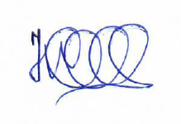

Начальник ОДС Б. Жолдыбаев

